Entusiasta participación de estudiantes del Cobach en la 42va. reunión de Sonora lee
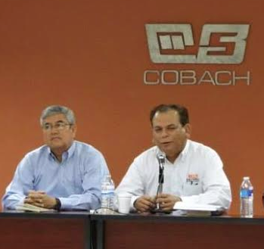
- Boletín ISC No. 102 / 8 de abril / 2014: Austeridad, transparencia y buen gobierno
Con la asistencia de alumnos, docentes y autoridades de los cinco planteles del Colegio de Bachilleres de Hermosillo, el Instituto Sonorense de Cultura realizó este 8 de abril la 42va. reunión regional del programa de fomento a la lectura Sonora lee, en las instalaciones del Cobach Villa de Seris.
En el evento estuvieron presentes el director académico Manuel Valenzuela Valenzuela y la coordinadora de bibliotecas Ana Isabel Ramírez, del Cobach; así como Ignacio Mondaca, coordinador editorial y de Literatura, y Francisco Casanova y Héctor Apolinar Iribe, coordinadores del Sonora lee, a nivel estatal y municipal, respectivamente, por parte del ISC.
La reunión se efectuó en el marco del convenio que tienen ambas instituciones para promover la formación de círculos de lectura en el Cobach.
Durante los trabajos se produjo una intensa participación de jóvenes que forman parte de los círculos de lectura de los Cobach, quienes describieron el funcionamiento de sus clubes y los beneficios que reciben de la lectura.
La reunión mostró numerosa participación de los estudiantes y un alto nivel de lectura que sorprendió a los presentes. Los jóvenes hicieron recomendaciones de libros que les han gustado y han influido en su manera de ver la realidad o a sí mismos; nombraron como sus autores favoritos a Oscar Wilde, Juan Rulfo, Edgar Allan Poe, Aldous Huxley, Stephen King, Patrick Süskind, entre otros.
Al inaugurar la reunión, el doctor Valenzuela destacó la colaboración de ambas instituciones para fomentar el hábito de la lectura e hizo énfasis en lo positivo que resulta la lectura, pues permite vivir acontecimientos o situaciones que ocurren en otros tiempos, en otros países o ciudades; ademas de ayudar en la formación del lenguaje, la redacción y la comprensión.
Por su parte, Francisco Casanova, hizo referencia al convenio de colaboración entre ambas instituciones y a las 42 reuniones regionales del programa Sonora lee que se han llevado a cabo, subrayando que han sido un espacio de diálogo fructífero.
Por su parte, Ignacio Mondaca explicó el significado profundo de leer, una actividad de la inteligencia que va más allá de las letras y palabras. Explicó la importancia de comprender la intencionalidad de los textos literarios, tomando como ejemplo un fragmento de Los de abajo, de Mariano Azuela.

